**1999年上海高考生物真题及答案**

1. 选择题(共50分,单选题30分,多选题20分。)
2. 单选题

(共30个小题,每小题1分。每小题只有一个正确选项,请将其标号填入括号内。)

1.蓝藻是原核生物,过去也把它作为一类植物,这是因为它具有

A.蛋白质　　B.核酸　　C.糖类　　D.光合作用色素

2.当人情绪激动时,分泌量会迅速增加的激素是

A.甲状腺激素　　　B.肾上腺素　　　C.肾上腺皮质激素　　　D.胰腺血糖素

3.随着环境污染的不断加剧,可能引起海洋表层的浮游植物大量死亡,从而进一步加剧温室效应。这是因为浮游植物死亡会

A.使大气中二氧化碳增加　B.使大气中臭氧增加　C.使海洋表层无机物增加　D.使海洋表层含氧量减少

1. 人体中占体液总量百分比最大的是

A.细胞内液　　　B.细胞外液　　　C.血液　　　D.淋巴液

5.豌豆中高茎(T)对矮茎(t)是显性,绿豆荚(G)对黄豆荚(g)是显性,这两对基因是自由组合的,则Ttgg与TtGg杂交后代的基因型和表现型的数目依次是

A.5和3　　　B.6和4　　　C.8和6　　　D.9和4

6.预测某地人口未来发展趋势的主要依据是

A.人口数量　　B.人口密度　　C.性别比例　　D.年龄结构

7.将乳清蛋白、淀粉、胃蛋白酶、唾液淀粉酶和适量水混合装入一容器内,调整pH至2.0,保存于37℃的水浴锅内。过一段时间后,容器内剩余的物质是

A.淀粉、胃蛋白酶、多肽、水　　　　　　　　B.唾液淀粉酶、麦芽糖、胃蛋白酶、多肽、水

C.唾液淀粉酶、胃蛋白酶、多肽、水　　　　　D.唾液淀粉酶、淀粉、胃蛋白酶、水

8.一分子CO2从叶肉细胞的线粒体基质中扩散出来,进入一相邻细胞的叶绿体基质内,共穿越过的生物膜层数是

A.5　　　　B.6　　　　C.7　　　　D.8

9.欲测定植物是否进行光反应,可以检测是否有

A.葡萄糖的生成　　　　B.淀粉的生成　　　C.O2的释放　　　D.C02的吸收

10.生物体内既能贮存能量,又能为生命活动直接提供能量的物质是

A.葡萄糖　　　B.糖原　　　C.三磷酸腺苷　　　D.脂肪

11.长期生活在干旱环境中的植物,其形态等方面会出现一系列的适应性特征。下列叙述与干旱环境中的植物特征不符的是

A.具有发达的根系　　　B.具有肥厚的肉质茎　　　C.具有厚的角质层　　　D.叶面积增大

12.在一块栽种红果番茄的田地里,农民发现有一株番茄结的果是黄色的,这是因为该株番茄

A.发生基因突变　　B.发生染色体畸变　　C.发生基因重组　　D.生长环境发生变化

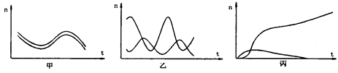

13.下列三图分别表示两种生物种群随时间推移而发生的数量变化。那么,甲、乙、丙三图表示的关系依次是

A.竞争、捕食、共生　　B.共生、捕食、竞争　　C.竞争、共生、捕食　　D.捕食、竞争、共生

14.若DNA分子的一条链中(A+T)/(C+G)=a,则其互补链中该比值为

A.a　　　　B.1/a　　　　C.1　　　　D.1-1/a

15.连接生命世界和无机自然界的两个重要环节是

A.生产者和非生物成分　　B.消费者和非生物成分　　C.生产者和消费者　　D.生产者和分解者

16.维生素C主要参与机体的氧化和还原作用。当人体缺乏时,易引起

A.恶性贫血　　　B.坏血病　　　C.夜盲症　　　D.骨软化

17.在下列人类生殖细胞中,哪两种生殖细胞的结合会产生先天愚型的男性患儿

①23A+X②22A+X③21A+Y④22A+Y

A.①和③　　　B.②和③　　　C.①和④　　　D.②和④

18.已知一玉米植株的基因型为AABB,周围虽生长有其它基因型的玉米植株,但其子代不可能出现的基因型是

A.AABB　　　　B.AABb　　　　C.aaBb　　　　D.AaBb

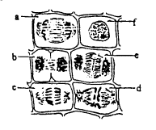

19.右图是一学生绘出的某高等植物的细胞分裂图像。其中错误的是

A.a和b　　　　B.c和d

C.b和d　　　　D.e和

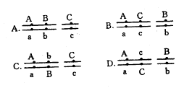20.现将甲、乙两果蝇杂交。甲的基因型为AABBCC,乙的基因型为阳bbcc,让杂种子一代与隐性类型测交,得到如下结果:AaBbCc121只,AabbCc119只,aaBbcc121只,aabbcc120只,则杂种子一代的基因型是

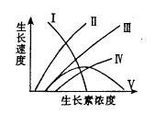21．右图中曲线Ⅲ表示茎伸长与植物生长素浓度的关系。如果将同样浓度范围的植物生长施用于侧芽，则能代表它生长状况的曲线是

A.Ⅰ

B.Ⅱ

C.Ⅳ

D.Ⅴ

22.母马的体细胞染色体数为64,公驴的体细胞染色体数为62。则母马与公驴杂交后代骤的体细胞染色体数为

A.61　　　　B.62　　　　C.63　　　　D.64

23.下列人体细胞中无细胞核的是

A.上皮细胞　　B.白细胞　　C.血小板　　D.神经细胞

24.对于中心法则,经科学家深入研究后,发现生物中还存在着逆转录现象,它是指遗传信息的传递从

A.蛋白质→RNA　　B.RNA→DNA　　C.DNA→RNA　　D.DNA→DNA

25.有一病人的验血报告单给医生看后,被诊断患急性炎症。该医生诊断的根据是

A.红细胞4.5×1012/升　　　　　　　　　B.嗜中性白细胞16.5×109升

C.嗜酸性白细胞0.23×109升　　　　　　　D.嗜碱性白细胞0.06×109升

26.植物群落随着海拔高度的上升而发生变化的主要原因是

A.当海拔高度上升时温度下降　　B.空气逐渐稀薄　　C.阳光照射到山坡的角度变小　　D.云雾量增加

27.下列各组生物中,全部属于生产者的一组是

A.海带、梨树、酵母菌　　　　　B.蘑菇、水绵、洋葱

c.马铃薯、菠菜、乳酸菌　　　　D.硝化细菌、紫菜、苹果树

28.甲乙两只狗受到灯光刺激后,虽然都没有看到或吃到食物,但经观察发现甲狗有唾液流出,乙狗没有,这一实验说明

A.灯光对甲狗来说为无关剌激　　　　B.灯光对乙狗来说为非条件刺激

C.灯光对甲狗来说为条件刺激　　　　D.灯光对乙狗来说为条件刺激

29.细胞周期中,不属于G2期发生的生理活动是

A.复制DNA　B.合成微管蛋白等特定蛋白质　　C.合成RNA　　D.完成细胞分裂所必需的物质和能量准备

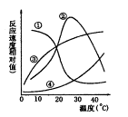

30．右图表示某种动物消化酶的催化反应速度与温度之间关系的曲线是

A.①　B.②　C.③　D.④

(二)多选题（共10个小题，每小题2分。每小题不止一个正确选项，请将其标号选出）

31.在鉴定贮存于蓖麻胚乳细胞糊粉粒中的蛋白质实验中,要使用的试剂是

A.班氏试剂　　B.苏丹Ⅲ染　　C.革兰氏腆液　　D.95%酒精

32.凝血是一个复杂的生理过程,需多种要素参与。下列各项中与凝血密切有关的是

A.纤维蛋白原　　B.白细胞　　C.维生素P　　D.血小板

33.下列4支试管中分别含有不同的化学物质和活性酵母菌细胞制备物。经一定时间的保温后,会产生CO2的试管有

A.葡萄糖+细胞膜已破裂的细胞　B.葡萄糖+线粒体　C.丙酣酸+线粒体　D.丙酣酸+内质网

34.人脑内形成长期记忆的生理机制是

A.新突触的不断形成　　　　　　　　　　B.突触前终末的数目、大小发生变化

C.脑内某些核酸和蛋白质的合成　　　　　　D.脑内神经环路的连续活动

35.在低等植物细胞有丝分裂的分裂期,参与分裂活动的细胞器有

A.高尔基体　　　B.核糖体　　　C.叶绿体　　　D.中心体

36.膳食纤维是一种重要营养素,它在人体内具有的生理功能是

A.降低胆固醇　B.增加肠蠕动,减少便秘　C.预防胆结石形成　D.防止结肠癌的发生

37.右图表示3种哺乳动物由于周围环境温度变动而发生的代谢速度变化。在以下叙述中正确的是

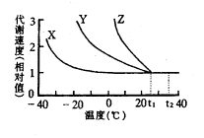

A.动物Y比动物Z更能适应寒冷的环境

B.动物X对温度变化的生理调节能力很差

C.在温度t1时,动物X、Y、Z代谢速度相同

D.在低于t2的温度条件下,动物Z代谢速度逐渐增加

38.下列有关生态系统功能的叙述中,正确的是

A.能量只能由较低营养级流向较高营养级

B.食物链中的营养级可以是无限的

C.能量流动和物质循环可以长时期地保持动态平衡

D.生态系统中的能量最终以热能形式散失到环境中

39.脑严重缺血时会造成脑组织细胞水肿。产生这一现象的有关原因是

A.脑细胞中钠离子浓度升高　　　　　B.脑细胞中三磷酸腺苷合成减少

C.脑细胞中钾离子浓度升高　　　　　D.脑细胞中钠离子浓度降低

40.用四倍体西瓜与二倍体西瓜杂交所得的子一代植株开花后,经过适当处理,则

A.能产生正常配子,结出种子形成果实　　　　B.结出的果实为五倍体

C.不能产生正常配子,但可形成无籽西瓜　　　D.结出的果实为三倍体

二、简答题(共100分。第41题8分,第42题8分,第43题7分,第44题10分,第45题8分,第46题8分,第47题5分,第48题8分,第49题8分,第50题7分,第51题8分,第52题5分,第53题10分。)

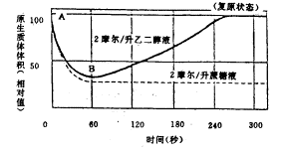41.用2摩尔/升的乙二醇溶液和2摩尔/升的蔗糖溶液分别浸浴某种植物细胞,观察质壁分离现象,得到其原生质体积的变化情况如右图所示,请据图回答:

(1)原生质体体积在A→B段的变化说明:在该段时间内水分从原生质体____,细胞液水势______

)在1分钟后,处于2摩尔/升蔗糖溶液中的细胞,其细胞液水势将______,此时,在细胞壁与原生质层之间充满了_______。要使该细胞复原,应将其置于______中。

(3)在1分钟后,处于2摩尔/升乙二醇溶液中的细胞,其原生质体体积的变化是由于____逐渐进入细胞内,引起细胞液水势_____

(4)并不是该植物的所有生活细胞均可发生质壁分离,能发生质壁分离的细胞还必须具有______

42.下表是用于无土栽培的一种培养液配方,请回答下列问题:

Ca(NO3)2……………………1.0克

MgSO4………………………0.25克

KH2PO4………………………0.25克

KCl…………………………0.12克

FeC13………………………0.005克

H20…………………………1000毫升

(1)用此培养液培育某高等植物时,往往要给培养液中通人空气,这一措施的目的是用以促进______,以利于对矿质元素的吸收。要使该植物生长良好,根据光合作用所必须的条件,除了适宜的温度外,还需要______和_____。

(2)植物在吸收培养液中的矿质离子时,主要是通过_____方式进行的。经过一段时间后,检测到培养液中留存的Ca2+较多,而N03-较少,这一现象与细胞膜的_____有关。

(3)若除去该培养液中的MgS04,将直接影响植物体内_____的合成。

(4)该配方中属于植物所需的大量矿质元素是______,微量元素是______。

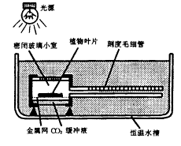43.下图是测定光合作用速度的仪器。在密闭小室内放有一新鲜叶片和二氧化碳缓冲液,缓冲液用以调节小室内C02的量,使其浓度保持在0.03%。小室内气体体积的变化可根据毛细管内水柱的移动距离测得。在不同强度光照条件下,测得小室内气体体积如下表所示(表中气体体积的单位是微升/平方厘米叶面积/分。“+',表示增加,“-',表示减少。光强度单位为千勒克司)。

请回答：

(1)光强度为0时，小室内减少的气体是_____,减少的原因是__________

(2)光强度增加时,小室内增加的气体是____，增加的原因是__________

(3)为了防止光照引起小室内气体的物理性膨胀或收缩所造成的误差,必须要有对照,并对实验结果进行矫正。那么对照组小室内应放置____

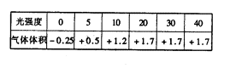

A.同样大小新鲜叶片和水　　B.同样大小死叶片和缓冲溶液

C.同样大小纸片和水　　　D.同样大小死叶片和水

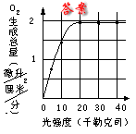(4)请根据表中数据,在右边方格内绘制O2生成总量和光强度间关系曲线。

44.果蝇的红眼(W)对白眼(w)为显性,这对等位基因位于X染色体上,右图表示一红眼雄果蝇与一红眼雌果蝇分别通过减数分裂产生配子,再交配出一白眼雄果蝇的过程。请根据图回答:

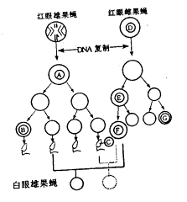

(1)写出图中A、B、E细胞的名称:

A___________

B____________

E____________

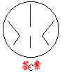（2）图中画出C、D、G细胞的染色体示意图。凡染色体上有白眼基因的用1-W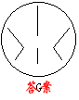记号表示。

(3)若精子C与卵细胞F结合,产生后代的基因型为__________，表现型为________

(4)若亲代红眼雌果蝇与一白眼雄果蝇交配,则子代总数中出现雄性红眼果蝇的概率为________,出现雌性白眼果蝇的概率为________。

45.右图为某个单基因遗传病的系谱图,致病基因为A或a,请回答下列问题:

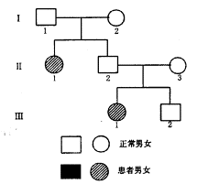

(1)该病的致病基因在_____染色体上,是______性遗传病。

(2)I一2和II一3的基因型相同的概率是______.

(3)Ⅱ一2的基因型可能是_________。

(4)Ⅲ一2的基因型可能是________。

(5)Ⅲ一2若与一携带致病基因的女子结婚,生育出患病女孩的概率________。

46.控制甜豌豆的花色与花粉粒形状的基因间有较强的连锁关系。已知红花基因(b)与长花粉粒基因(R)之间的交换值为12%,现用红花长花粉粒(bbRR)亲本与紫花圆花粉粒(BBrr)亲本杂交得F1,F1自交得F2。请回答:

(1)F1的基因型是___________

(2)F2中出现红花个体的概率是__________

(3)F2中出现纯种紫花长花粉粒个体的概率是__________

(4)若要F2中出现9株纯种紫花长花粉粒植株,F2群体至少应种________株。

47.一个医生的AB0血型是0型,Rh血型为阴性;他的助手AB0血型是A型,Rh血型为阳性。在一次抢险救灾行动中,医生为了判明一大量出血伤员(以前从未接受过输血)的血型,做了简单测试,发现他自己的血清与该伤员的血液发生凝集,但其助手的血清与该伤员的血液不发生凝集。请回答:

(1)该伤员的AB0血型是______型。

(2)伤员急需输血,在医生和助手中首选的供血者是_________,此决定的医学根据是_________

(3)通过凝血试验不能得出该伤员的Rh血型是阴性还是阳性。这是因为Rh阳性体内无抗D抗体,Rh阴性体内只要_________也无抗D抗体,所以该伤员不管是Rh阳性还是Rh阴性,第一次接受输血时____________

48.回答下列有关神经冲动传导的问题:

(1)神经纤维处于静息状态时,若规定细胞膜外表面为零电位,则细胞膜内表面的电位是_____(正、负或零)电位。

(2)产生静息电位的主要原因是_________透过细胞膜向外扩散比向内扩散更容易。

(3)当神经纤维受到剌激产生兴奋时,细胞膜内外表面离子的分布情况是___________。

4)下图表示三个通过突触连接的神经元。现于箭头处施加一强刺激,则能测到动作电位的位置是_____

A.a和b处　　B.a、b和c处　　　C.b、c、d和e处　　　D.a、b、c、d和e处

(5)当动作电位刚通过神经纤维,细胞膜又恢复为静息电位时,发生的离子移动主要是_________

　　A.K+经主动转运出膜外　　　　　　　B.Na+经主动转运出膜外

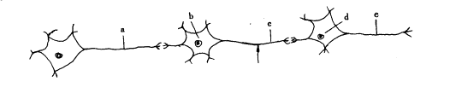　　C.K+经被动转运入膜内　　　　　　　D.Na+经被动转运人膜内

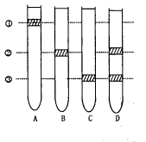49.含有32p或31p的磷酸,两者化学性质几乎相同,都可参与DNA分子的组成,但32p比31p质量大。现将某哺乳动物的细胞放在含有31p磷酸的培养基中,连续培养数代后得到G０代细胞。然后将G０代细胞移至含有32p磷酸的培养基中培养,经过第1、2次细胞分裂后,分别得到G1、G2代细胞。再从G０、G1、G2代细胞中提取出DNA,经密度梯度离心后得到结果如下图。由于DNA分子质量不同,因此在离心管内的分布不同。若①、②、③分别表示轻、中、重三种DNA分子的位置,请回答:

1)G0、G1、G2三代DNA离心后的试管分别是图中的:

G0_________,G1_________,G2__________.

(2)G2代在①、②、③三条带中DNA数的比例是__________

(3)图中①、②两条带中DNA分子所含的同位素磷分别是:条带①_________,条带②___________。

(4)上述实验结果证明DNA的复制方式是。DNA的自我复制能使生物的__________保持相对稳定。

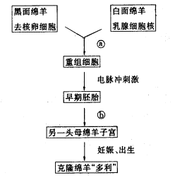

50.世界上第一只克隆绵羊“多利”的培育程序如下图所示。请看图后回答：

(1)写出图中a、b所指的细胞工程名称:a_______,b________

(2)实施细胞工程a时,所需的受体细胞大多采用动物卵细胞的原因是:_________________

(3)“多利”面部的毛色是_______,请根据遗传学原理说明判断的原因是_____________：

4)继植物组织培养之后,克隆绵羊的培育成功,证明动物细胞也具有________________

(5)请举一例,说明克隆绵羊培育成功的实际意义___________________

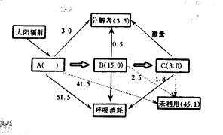51.下图是某湖泊生态系统能量流动的定量分析图解。图中A、B、C代表三个营养级,数字均为实际测得的能量数,单位为百万千焦。已知该生态系统受到的太阳辐射为118872百万千焦,但其中118761百万千焦的能量未被利用。请回答:

(1)请将流经该生态系统的总能量数填写在图中的方框内,这部分能量是________所固定的太阳能。

(2)能量从第一营养级到第二营养级的转化效率为_______%,从第二营养级到第三营养级的转化效率为_______%

(3)次级消费者通过异化作用消耗的能量占其同化作用所得到能量的百分比是__________

(4)由图可知,下个营养级不能得到上个营养级的全部能量,原因有:①各营养级生物体内的大量能量被________;②其次是上个营养级的部分能量_______;③还有少数能量被________利用。

52.据报道:1952年2月,某城市雾大无风,家庭和工厂排出的烟雾经久不散,每立方米大气中SO2的含量高达3.8毫克,烟尘达4.5毫克,居民健康普遍受到危害,4天之内死亡约4000人。请回答:

(1)流经该城市的主要河道也因此而受到污染,引起鱼类死亡,这与此种类型大气污染与能形成_______有关。

(2)这种大气污染对人体________系统的危害最大,将会造成________，______等病症(举出2种主要病症)。

(3)大气中SO2将直接危害陆生高等植物的_______组织。

(4)要防止类似悲剧的出现,应采取的措施是________________。

53.空气中的含菌量是衡量空气质量的指标之一,为了检测学校生物实验室、教室、校长室、小树林四个地方空气中的含菌情况,请利用所提供条件设计一个简单实验。

1)请用100毫升量筒、四副培养皿、煮沸过的洗碗水,设计取样的实验步骤。

________________________________________________________________________________________

_______________________________________________________________________________________

(2)请用4只试管、滴管、0.01%亚甲基蓝溶液,设计检测的实验步骤。

_______________________________________________________________________________________

______________________________________________________________________________________

(3)实验结果的预测及分析.S

______________________________________________________________________________________

_____________________________________________________________________________________

(4)你所设计的实验检测到的是_______细菌的相对数量。

答案

